Однажды вечером нищий возвращался к себе домой. Проклиная свою судьбу, он горько жаловался:
— Счастье, где оно, Счастье? Будь проклято это Счастье!
Судьба захотела, чтобы Счастье откликнулось и пришло послушать его жалобы и стенания. И вот, едва лишь нищий произнес эти слова, Счастье схватило его за руку и сказало:
— Иди ко мне. Не бойся. Я — твое Счастье.
Счастье подняло его в воздух и унесло далеко-далеко; потом оно опустило его у входа в пещеру и промолвило:
— Там, внутри пещеры, скрыты все сокровища мира. Спустись и возьми себе, что хочешь. Но не бери слишком много. Пусть твоя ноша будет легкой, чтобы ты смог дотащить ее до дому. Дорога предстоит длинная и трудная, и ты пойдешь один, без попутчика. Если уронишь ношу на землю, навсегда потеряешь ее. Будь благоразумным и не жадничай. Так сказало Счастье и скрылось.
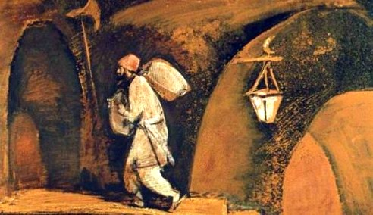
Нищий спустился в пещеру, и у него разбежались глаза от множества сокровищ и драгоценных камней. Он начал хватать самые красивые и наполнять ими свой мешок. Через час он вышел из пещеры, неся на плечах тяжелую ношу.
Сделав несколько шагов со своим мешком, нищий задохнулся от усталости; обильный пот выступил на его лице, покрыл все тело. Он почувствовал, что силы его иссякли и он не может дальше тащить свой груз.
“А что если я опущу мешок на землю и покачу его? — подумал он. — Не может быть, чтобы я не докатил его домой целым”.
Так он и сделал. Торжествуя и предвкушая радость от обладания богатством, покатил нищий набитый мешок. Но почти у самого дома он разогнул спину — и мешок вдруг исчез. Руки бедняка сжимали воздух. Он огляделся вокруг, стал кричать и плакать, проклиная свою несчастную долю.
И в тот же миг снова появилось Счастье. Гневно посмотрело оно на него и сказало:
— Ты преступник перед своим счастьем и самим собой. Тебя ничто не удовлетворяет, тебе не хватает никакого богатства. Тебе было дано много, и ты должен был взять столько, сколько мог унести. Но ты пожадничал и взвалил на себя непосильную ношу. Теперь ты потерял все. Пусть это послужит тебе уроком.

